**西南财经大学**

Southwestern University of Finance and Economics

[](http://www.swufe.edu.cn/version3/xuexiaogaikuang/xiaohui.jpg)

**《数据库原理与应用》**

**课程设计**

**题 目： 西南财经大学学生宿舍管理数据库系统**

**学生姓名： 王凯、王玉松、王钰茹**

**所在学院： 经济信息工程学院**

**专 业： 计算机科学与技术**

**学 号： 41710019、41710020、41710027**

1. **年 12 月**

西南财经大学学生宿舍管理数据库系统

1. 概述

旧的手工纪录的宿舍管理方式已经不能适应高速发展的信息化时代，新的宿舍管理系统开发出来之后，学校的现有的宿舍信息管理将有很大的改观，由过去的人工方式转变为计算机方式，由效率低、数据冗余、易产生错误转变为检索迅速、查找方便、可靠性高、存储量大。这些优点能够极大地提高效率,也是学校科学化、正规化管理的重要条件。学生宿舍管理系统采用的是计算机化管理，系统做的尽量人性化，使用者会感到操作非常方便，管理人员需要做的就是将数据输入到系统的数据库中去。由于数据库的存储容量相当大，而且比较稳定，适合较长时间的保存，也不容易丢失。这无疑是为信息存储量比较大的学校提供了一个方便、快捷的操作方式。

1. 需求分析
2. 业务需求

为西南财经大学宿管科老师方便管理学生住宿情况，设计信息管理系统，通过宿舍管理系统可实时掌握学校公寓使用情况，每个公寓楼房间住宿情况、全校学生住宿情况、每个学生住宿详细信息等等。 宿舍管理系统涵盖了公寓信息管理、宿舍分配、学生入住退宿管理、学生收费管理（房费和水电费）、等一系列有关宿舍管理的业务。 财大拥有多个宿舍园区。原则上同一个学院学生分配在同一幢楼，同一个班级学生尽量分配在相邻的房间。 有多种房型以适合博士生、硕士生和本科生各种层次需求。 宿舍管理系统也支持一些辅助管理功能，例如：物品维修登记、访客信息登记、学生违纪登记。外客访问关系到宿舍安全，需要登记来访信息，包括访客的基本信息、与被访人的关系，便于对来访信息追溯和统计。 每年寒暑假期，学生宿舍大量房间空置。共享经济热潮已在深深影响着我们的观念。我们拟将在寒暑假将宿舍短期出租。因而要求系统提供房间短期租用服务管理。

以上很粗略描述了课程设计的基本要求，我们将根据实际问题的需要，补充和细化系统的要求。

本课程设计包括两个部分：数据库和用户界面。

1. 功能需求

本学生宿舍管理系统应提供简单、层次关系明了、清晰的操作界面，使用户一目了然。尽可能的为用户的录入、查询等功能操作提供方便。系统实现上应具有如下功能：

* 管理员、用户（宿管阿姨和学生）登录；
* 展示个人信息，选择对应的园区；
* 展示所选园区信息，并在该园区下搜索学号、寝室号、身份证号查询信息；
* 查询、修改住宿信息；
* 查询、登记违纪信息；
* 查询、登记报修信息；
* 查询、登记来访信息；
* 查询消费记录；

1. 系统功能模块图
2. 概念结构设计
3. E-R模型

整体ER图



局部ER图

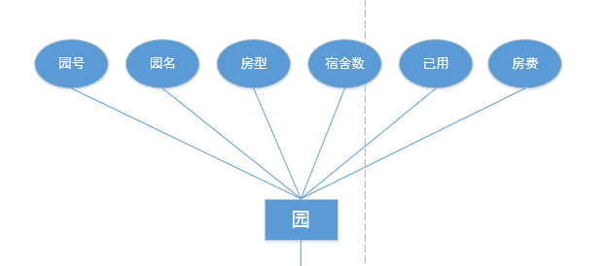

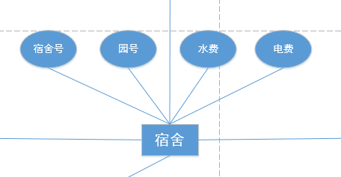

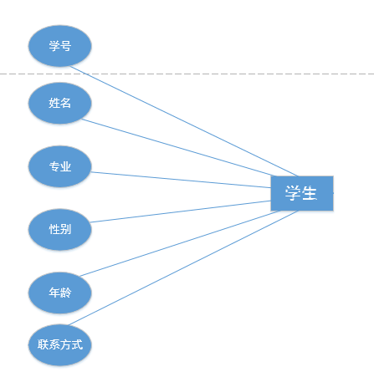

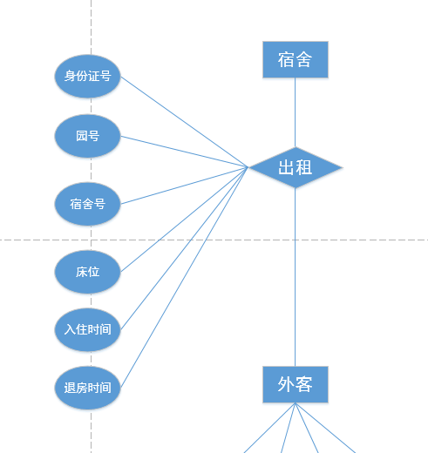

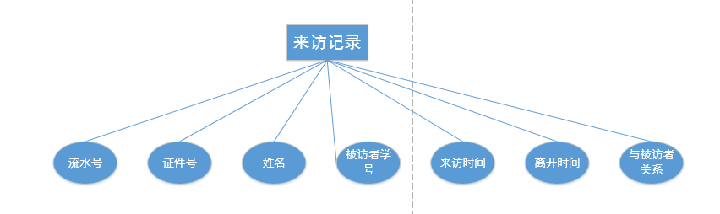

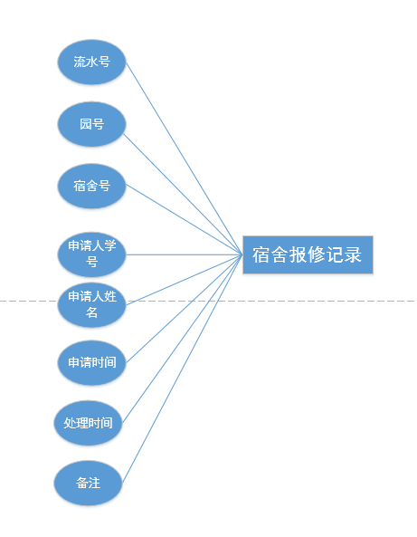

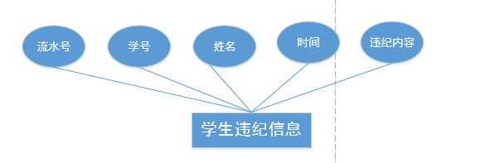

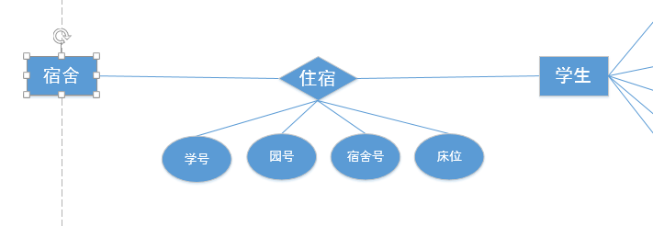



1. 逻辑结构设计

1. 园区基本信息表

(园区号, 原名, 宿舍数, 已分配宿舍数, 房型, 房费)

PARK:(PARKNO, PARKNAME, TOTAL_ROOM, ALLOCATED, TYPE_ROOM, RENT_ROOM)

|  |  |  |  |  |  |
| --- | --- | --- | --- | --- | --- |
| PNO | PNAME | TOTAL_ROOM | ALLOCATED | TYPE_ROOM | RENT_ROOM |
| VARCHAR2 | VARCHAR2 | SMALLINT | SMALLINT | VARCHAR2 | SMALLINT |
|  |  |  |  |  |  |

2. 宿舍基本信息表DORM

(宿舍号, 园区号, 水费, 电费)

|  |  |  |  |
| --- | --- | --- | --- |
| DNO | PNO | WATERRENT | ELECTRICBILL |
| CHAR(4) | CHAR(2) | SMALLINT | SMALLINT |
|  |  |  |  |

3. 学生基本信息表STUDENTW

(学号, 姓名, 性别, 年龄, 专业, 班级, 联系方式)

|  |  |  |  |  |  |
| --- | --- | --- | --- | --- | --- |
| SNO | SNAME | SSEX | SAGE | SDEPT | SPHONE |
| CHAR(9) | VARCHAR2 | CHAR(2) | SMALLINT | VARCHAR2 | VARCHAR2 |
|  |  |  |  |  |  |

4. 外来人员信息表RENTER

(身份证号, 姓名, 性别, 联系方式)

|  |  |  |  |
| --- | --- | --- | --- |
| IDNUMBER | NAME | GSEX | PHONE_NUMBER |
| VARCHAR2 | VARCHAR2 | CHAR(2) | VARCHAR2 |
|  |  |  |  |

5. 访客登记表VISIT

(流水号, 证件号, 姓名, 园区号, 来访时间)

查询时再依据条件返回指定园区的访客登记表

|  |  |  |  |  |  |  |  |
| --- | --- | --- | --- | --- | --- | --- | --- |
| VNO | PNO | VISITOR_ID | VISITOR_NAME | ENTRY | DEPARTURE | VISITED_ID | RELATIONSIP |
| INT | CHAR(2) | VARCHAR2 | VARCHAR2 | TIMESTAMP | TIMESTAMP |  |  |
|  |  |  |  |  |  |  |  |

6. 宿舍报修登记表REPAIR

(流水号, 报修者证件号, 宿舍号, 园区号, 报修时间, 备注)

查询时再依据条件返回指定园区的宿舍报修登记记录

|  |  |  |  |  |  |  |
| --- | --- | --- | --- | --- | --- | --- |
| ID | PNO | DNO | ID_NUMBER | REMARK | REPORT_TIME | REPAIR_TIME |
| CHAR(4) | CHAR(2) | CHAR(4) | VARCHAR2 | VARCHAR2 | TIMESTAMP | TIMESTAMP |
|  |  |  |  |  |  |  |

7. 学生违纪登记表DISCIPLINARY

(流水号, 学号, 时间, 备注)

|  |  |  |  |  |
| --- | --- | --- | --- | --- |
| NO | ID_NUMBER | NAME | TIMESTAMP | REMARKS |
| INT | VARCHAR2 | VARCHAR2 | TIMESTAMP | VARCHAR2 |
|  |  |  |  |  |

8. 住宿安排表ACCOMMODATION

学生住宿(学号, 园区号, 宿舍号, 床位)

查询时再依据条件返回指定园区的住宿安排表

|  |  |  |  |
| --- | --- | --- | --- |
| SNO | PNO | DNO | BED_NUMBER |
| CHAR(9) | CHAR(2) | CHAR(4) | CHAR(1) |
|  |  |  |  |

9. 出租宿舍表RENT

(身份证号, 园区号, 宿舍号, 床位, 入住时间, 退房时间, 住宿费用)

|  |  |  |  |  |  |  |
| --- | --- | --- | --- | --- | --- | --- |
| ID_NUMBER | PNO | DNO | BED_NUMBER | CHECKIN_TIME | CHECKOUT_TIME | BILL |
| VARCHAR2 | CHAR(2) | CHAR(4) | CHAR(1) | TIMESTAMP | TIMESTAMP | SMALLINT |
|  |  |  |  |  |  |  |

数据库完整性约束设计

1. Park表 主键为PNO
2. Dorm表 主键为DNO 外键为Park.PNO
3. Studentw表 主键为SNO
4. Renter表 主键为ID_Number
5. Visit表 主键为VNO
6. Repair表 主键为ID 外键为Park.PNO 和 Dorm.DNO
7. DISCIPLINARY表 主键为NO， 外键为Studentw.SNO
8. Accommodation表 主键为SNO，外键为Studentw.SNO，Park.PNO 和 Dorm.DNO
9. Rent表 主键为ID_Number，外键为Renter.ID_Number、Park.PNO 和 Dorm.DNO
10. 数据库的实施
11. 已实现的功能：
    1. 管理员登录后可查看当前园区的详细信息以及对学生和外客的住宿情况进行管理，如检索入住信息、完成入住和退宿操作
    2. 管理员可根据学号、寝室号、身份证号
    3. 根据系统提供的访客登记、报修登记、违纪处理对宿舍日常的信息进行管理和登记
    4. 学生和外客可以查询自己所在寝室的基本信息和个人的消费记录
12. SQL代码

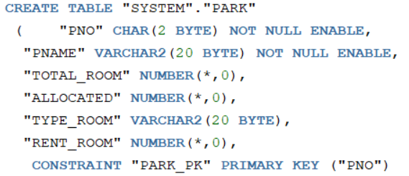

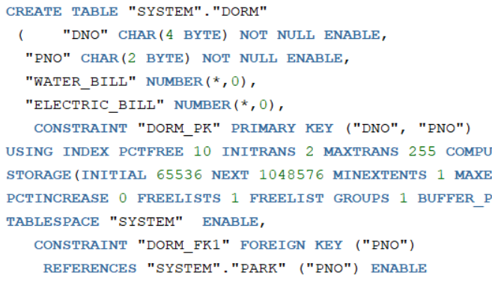

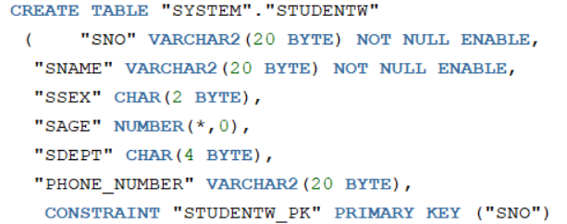

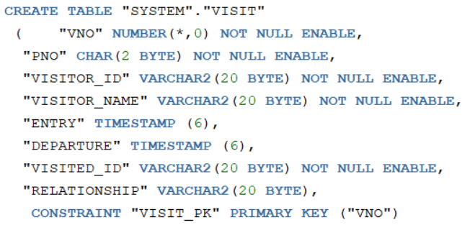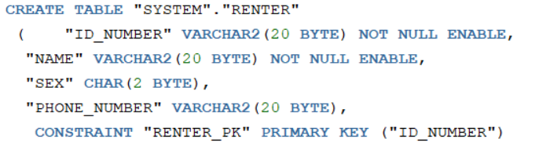

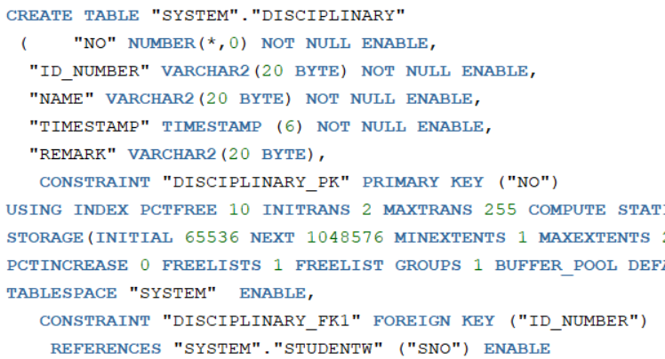

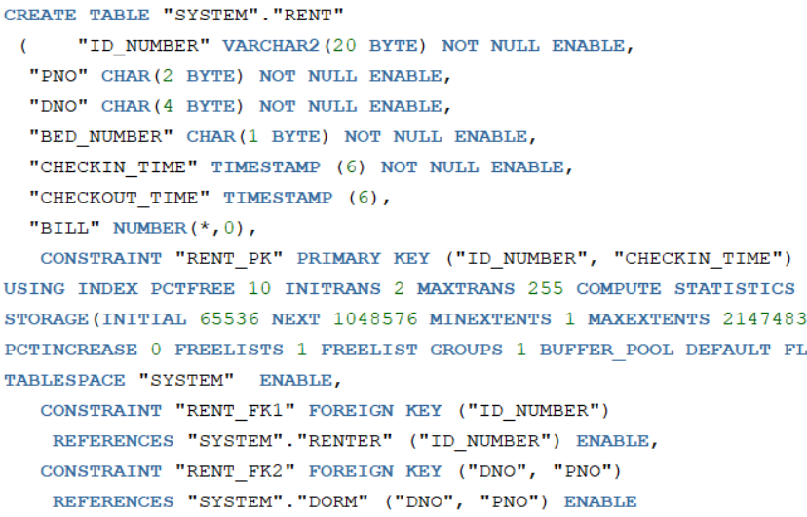

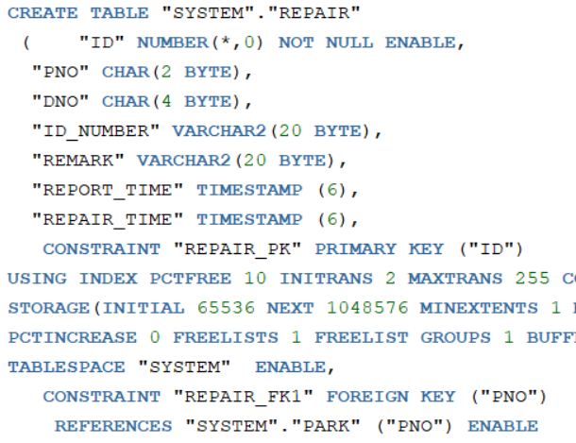

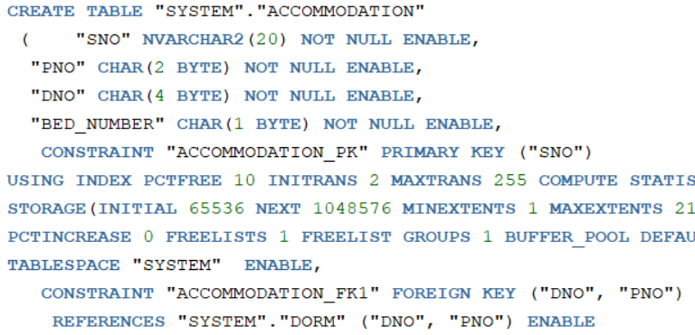

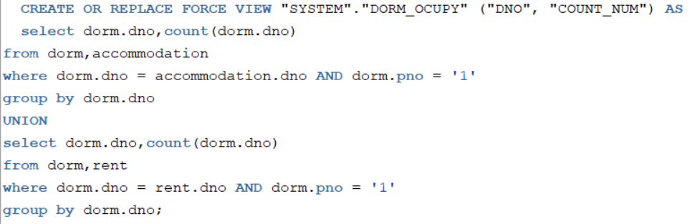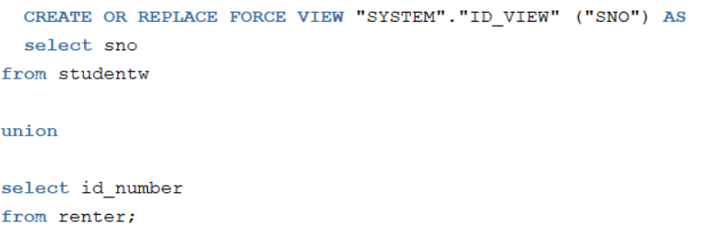

1. 数据库维护

设计完毕后，对数据库进行定期的增量备份和累计备份。

1. 收获和体会

两个星期的时间非常快就过去了,这两个星期不敢说我们有多大的进步,获得了多少知识,但起码是了解了项目开发的部分过程。虽说上过数据库等相关的课程,但是没有亲身经历过相关的设计工作细节。

通过这次课程设计发现这其中需要的很多知识我们没有接触过,去图书馆查资料的时候发现我们前边所学到的仅仅是皮毛,还有很多需要我们掌握的东西我们根本不知道。同时也发现有很多已经学过的东西我们没有理解到位,不能灵活运用于实际,不能很好的用来解决问题,这就需要我们不断的大量的实践,通过不断的自学,不断地发现问题,思考问题,进而解决问题。在这个过程中我们将深刻理解所学知识,同时也可以学到不少很实用的东西。

从各种文档的阅读到开始的需求分析、概念结构设计、逻辑结构设计、物理结构设计。亲身体验了一回系统的设计开发过程。很多东西书上写的很清楚,貌似看着也很简单,思路非常清晰。但真正需要自己想办法去设计一个系统的时候才发现其中的难度。经常做到后面突然就发现自己一开始的设计有问题,然后又回去翻工,在各种反复中不断完善自己的想法。

我想有这样的问题不止我一个,事后想想是一开始着手做的时候下手过于轻快,或者说是根本不了解自己要做的这个系统是给谁用的。因为没有事先做过仔细的用户调查,不知道整个业务的流程,也不知道用户需要什么功能就忙着开发,这是作为设计开发人员需要特别警惕避免的,不然会给后来的工作带来很大的麻烦,甚至可能会需要全盘推倒重来。所以以后的课程设计要特别注意这一块的设计。

最后,很感激这次课程给了我们这次动手实践的机会,让我们学生有了一个共同学习,增长见识,开拓视野的机会。也感谢老师们对我们无私忘我的指导,我会以这次课程设计作为对自己的激励,继续学习。毕竟学习就是一个just do it的过程!在信息时代,科技发展日新月异,只有培养不断学习的能力,才能适应将来工作的需要和社会不断发展的需要。我们要有明确的目标和规划,要建立自己的知识结构。要更多的学习,用知识装备自己,为人民服务,为祖国奉献自己的力量。两个星期的时间非常快就过去了,这两个星期不敢说我们有多大的进步,获得了多少知识,但起码是了解了项目开发的部分过程。虽说上过数据库等相关的课程,但是没有亲身经历过相关的设计工作细节。

通过这次课程设计发现这其中需要的很多知识我们没有接触过,去图书馆查资料的时候发现我们前边所学到的仅仅是皮毛,还有很多需要我们掌握的东西我们根本不知道。同时也发现有很多已经学过的东西我们没有理解到位,不能灵活运用于实际,不能很好的用来解决问题,这就需要我们不断的大量的实践,通过不断的自学,不断地发现问题,思考问题,进而解决问题。在这个过程中我们将深刻理解所学知识,同时也可以学到不少很实用的东西。

从各种文档的阅读到开始的需求分析、概念结构设计、逻辑结构设计、物理结构设计。亲身体验了一回系统的设计开发过程。很多东西书上写的很清楚,貌似看着也很简单,思路非常清晰。但真正需要自己想办法去设计一个系统的时候才发现其中的难度。经常做到后面突然就发现自己一开始的设计有问题,然后又回去翻工,在各种反复中不断完善自己的想法。

我想有这样的问题不止我一个,事后想想是一开始着手做的时候下手过于轻快,或者说是根本不了解自己要做的这个系统是给谁用的。因为没有事先做过仔细的用户调查,不知道整个业务的流程,也不知道用户需要什么功能就忙着开发,这是作为设计开发人员需要特别警惕避免的,不然会给后来的工作带来很大的麻烦,甚至可能会需要全盘推倒重来。所以以后的课程设计要特别注意这一块的设计。

最后,很感激这次课程给了我们这次动手实践的机会,让我们学生有了一个共同学习,增长见识,开拓视野的机会。也感谢老师们对我们无私忘我的指导,我会以这次课程设计作为对自己的激励,继续学习。毕竟学习就是一个just do it的过程!在信息时代,科技发展日新月异,只有培养不断学习的能力,才能适应将来工作的需要和社会不断发展的需要。我们要有明确的目标和规划,要建立自己的知识结构。要更多的学习,用知识装备自己,为人民服务,为祖国奉献自己的力量。

1. 进一步的完善与设想
2. 日期显示格式仍需调整。
3. 用户具体的消费操作，如缴费扣费等。
4. 按照宿舍号索引查看宿舍信息。